ИНСТРУКЦИЯ
по загрузке конкурсных работ на виртуальную доску Padlet

Для загрузки работ для участия в Выставке-конкурсе нужно выполнить следующие действия:
1. Перейдите по ссылке:
https://padlet.com/mnkuznechenkova/lnvn8eo15pigp483
на Padlet и введите пароль: Ясная Поляна. Теперь вы можете просматривать и добавлять посты. Вид доски:
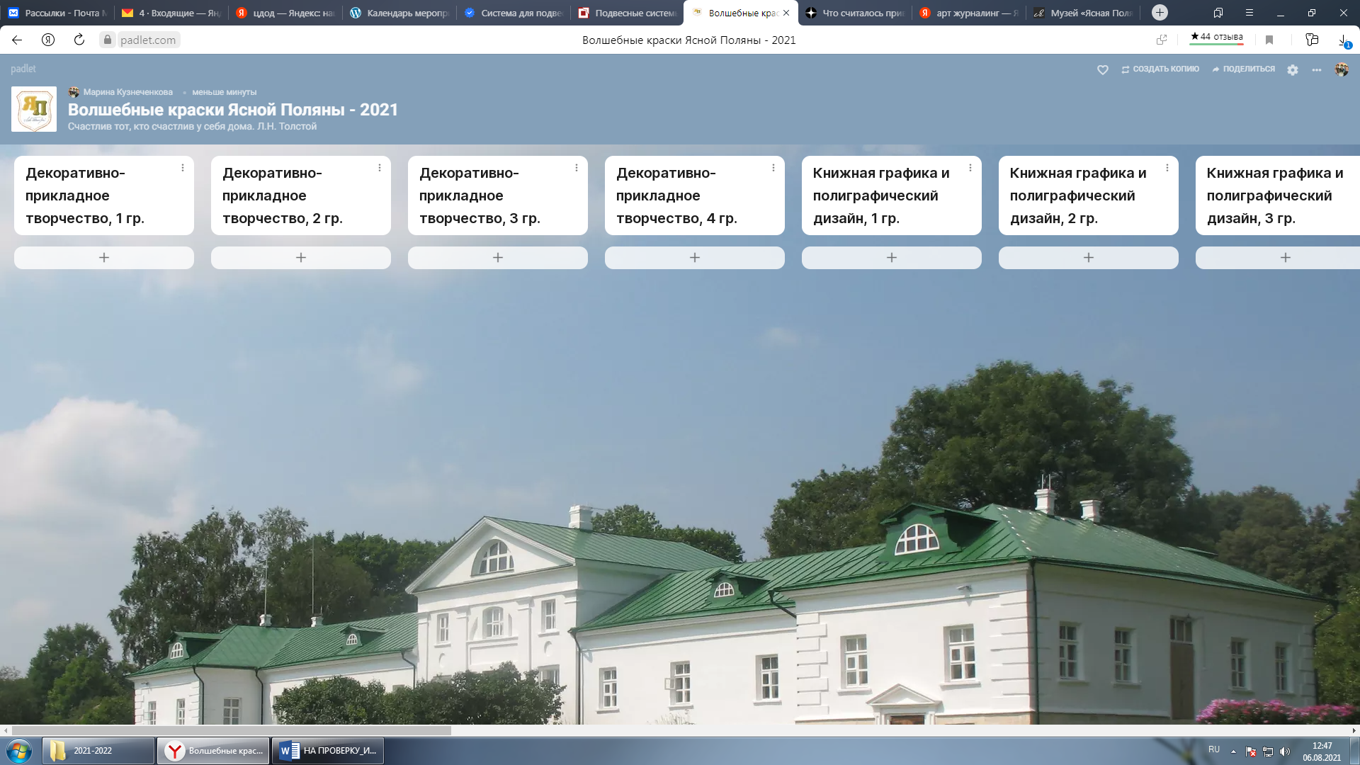
2. Выберите нужную номинацию и возрастную группу и нажмите под ней на значок +, появится окно для загрузки работы:
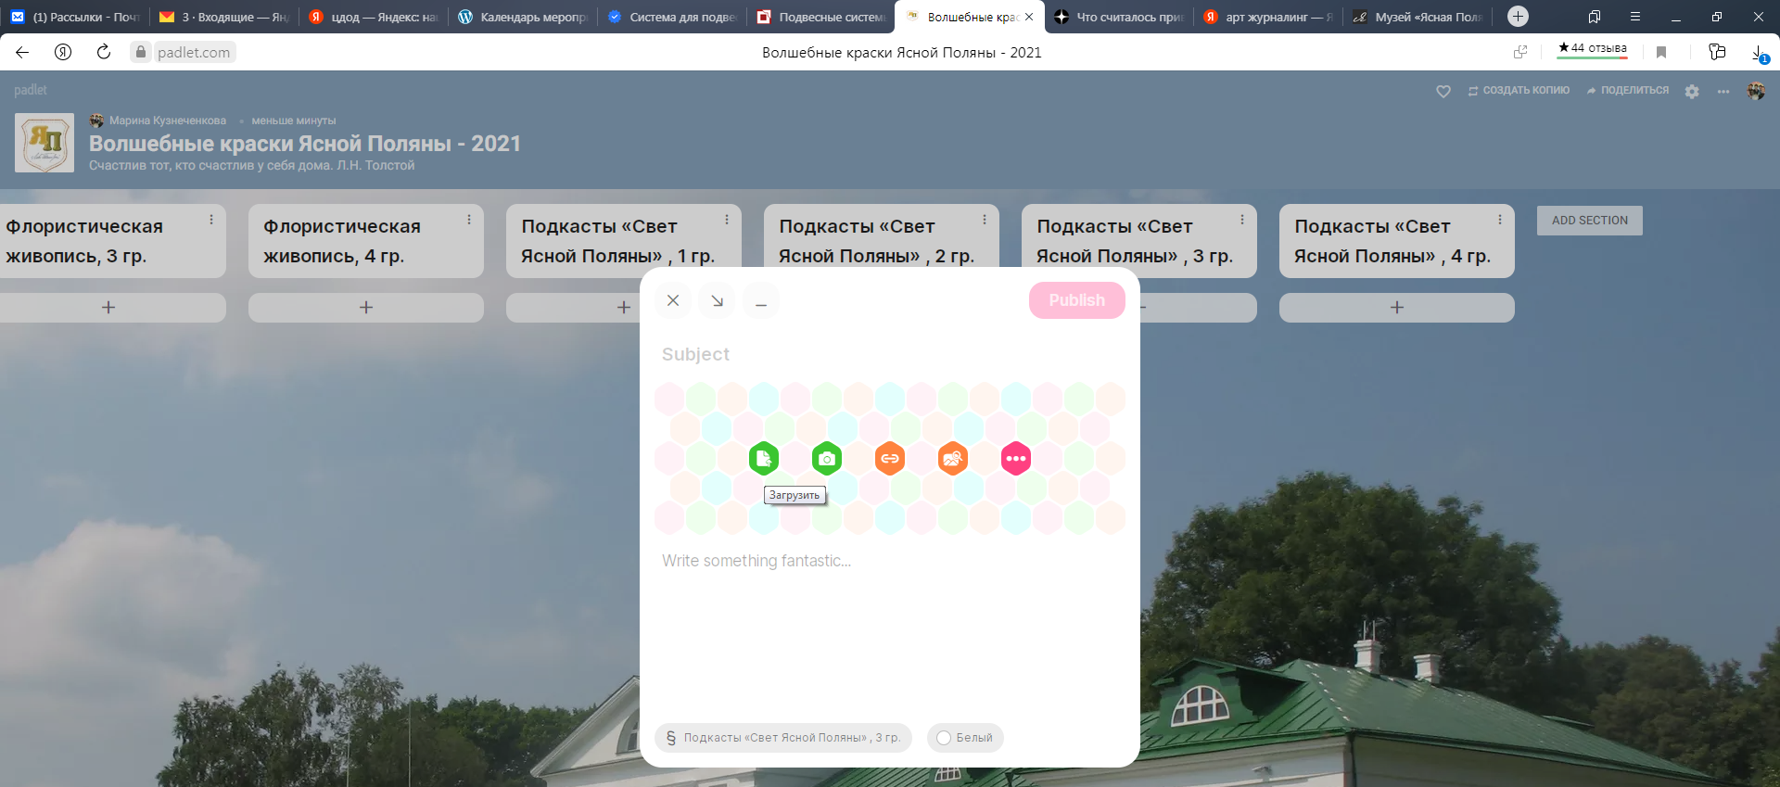
В этом случае кликаете на первую зеленую кнопку, после чего открывается окно выбора файла на Вашем компьютере, где Вы выбираете и загружаете нужный файл:
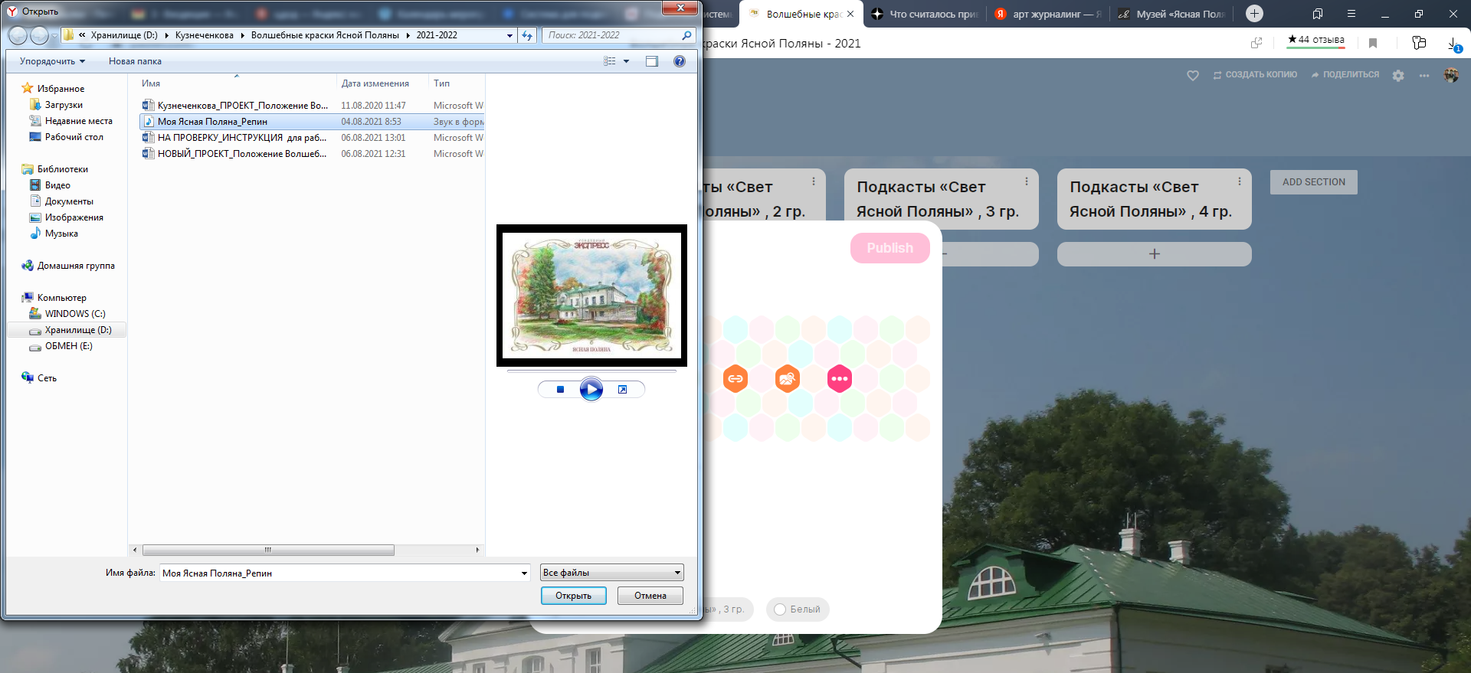

В другом варианте окно загрузки может выглядеть так:
Здесь работу можно загрузить как обычный файл с компьютера при помощи значка . Кликните на этот значок.
Нажмите в появившемся разделе «Файлы» алую кнопку «Выбери файл»:
Появится окно, где Вы можете найти в Вашем компьютере нужный файл, выделить его и кликнуть «Открыть», после чего файл будет загружен на доску:
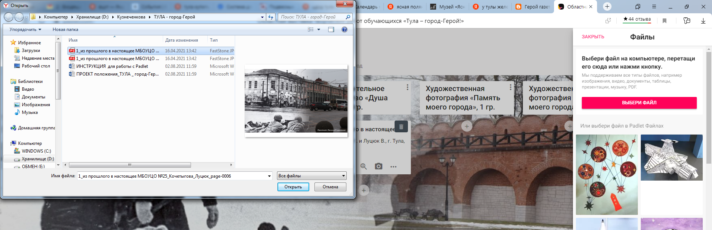

4. Подпишите загруженную творческую работу по образцу:
Название работы
Фамилия И., район ТО или город (образовательное учреждение не указываем), возрастная группа. Пример:
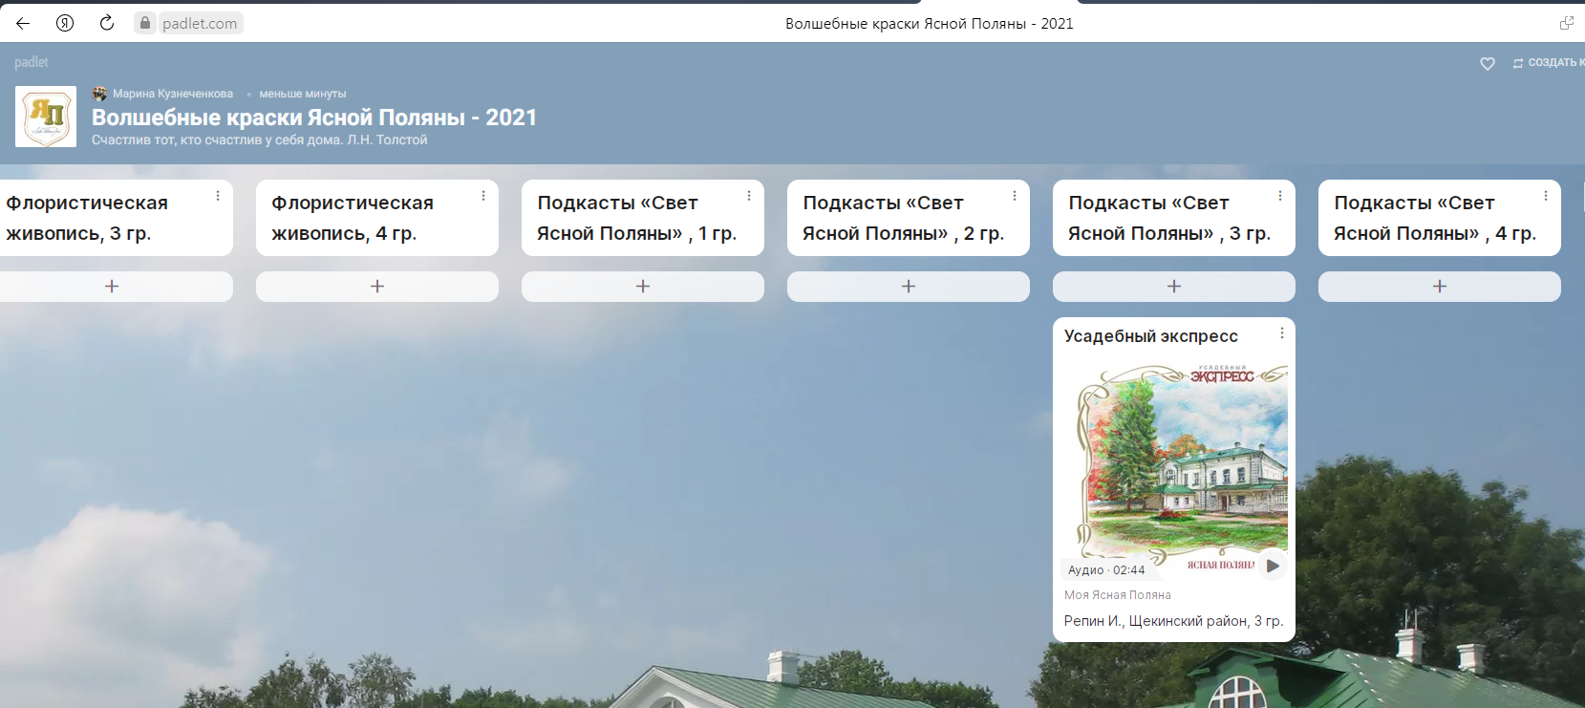

5. Не забудьте до 22 ноября 2021 года направить в наш адрес заявку на участие и согласия на обработку данных по электронной почте oomr.cdod@tularegion.org (с пометкой в теме письма «Ясная Поляна»_МО (например, Белевский район)) в соответствии с Положением о Выставке-конкурсе.
6. Загруженные работы должны соответствовать поданной заявке.

